节能灯波形的测量方法
来源： 互联网
第一个波形是：
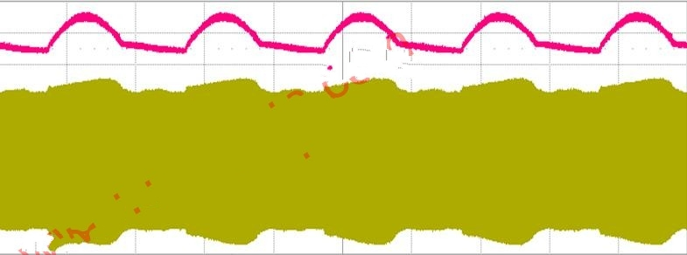
节能灯工作时线电压和灯电流的关系波形，红色的是电解电容两端的电压波形，黄色的是灯电流波形!
测量仪器：立科示波器
测量方法：
用电压探头接在电解两端，用电流探头套在灯管的一端，同时看二者的波形。
我们可以看到：灯电流的跟着线电压走，灯电流的峰值和有效值的比值就是波峰比，线电压的波动大，灯电流的波动也大，为了减少灯电流的波动，也就是波峰比，那么就必须减少线电压的波动，也就是纹波!
红色的电压波形上升时，电解电容在充电，下降时在放电!
示波器可以显示灯电流的有效值，我们按照这个有效值来调整灯管的电流!
调节的元件是：主要的就是谐振电感!
有问题讨论，没问题时平时有时间就继续!
更多精彩在后头!预知后面波形几多，请继续关注!
电路以这个电路图为例，为了节约时间，我就不另外画电路图了，节能灯的电路大同小异!特殊改动的地方我另外画部分电路图!

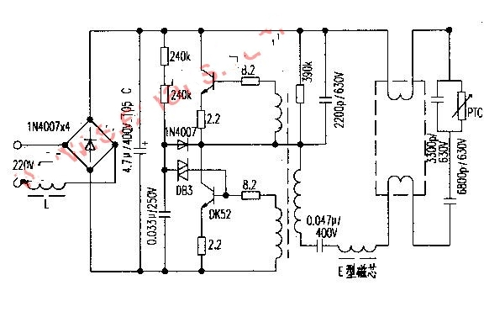
第二个波形是：在启动的一刹那，输入电源线上冲击电流的波形!我们可以看到，在开机的瞬间，峰值电流比正常工作的电流大很多倍!
测试方法：用示波器的电流探头套在电源线的其中之一端，用单触发的功能，测得开机瞬时的电流，这个电流也是开机时给电解电容的最大充电电流!这个电流值在做工程使用时，提供给施工方，作为选择导线截面积的参考数据!还可以提供给电解电容厂家做使用条件参考!
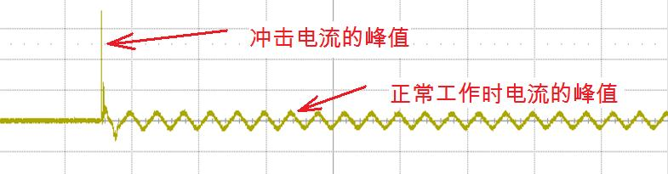
这是电感在灯启动时的电流波形，可以提出问题!启动后，电流的数值大大减小，这也是三极管的峰值电流数值，如果数值超三极管的安全范围，将会烧坏三极管的!很多工程师不知道，烧了三极管就怪三极管厂家的质量不好，冤枉了三级管厂家、换一家三极管厂家照样烧，三极管厂家敢怒不敢言，还在自己的身上找毛病。

